ÚTMUTATÓ A 0041/2019. SZÁMÚ PETÍCIÓ ONLINE TÁMOGATÁSÁHOZ
A Kisebbségi Jogvédő Intézet 2019 januárjában petíciót nyújtott be az Európai Parlament Petíciós Bizottságának, melyet a Testület befogadott és mostanra támogathatóvá vált. A petíciónk magyar kisebbséget hátrányosan érintő huszadik századi szlovákiai földkárpótlással és a romániai visszaállamosítással foglalkozik. Az alábbi útmutató ennek a petíciónak a támogatásához nyújt eligazítást.
Petíciónk a következő linken érhető el: https://tinyurl.hu/85d7/

1.) A petíció támogatásához előbb regisztrálni kell a Petíciós Bizottság honlapján: https://petiport.secure.europarl.europa.eu/petitions/hu/home
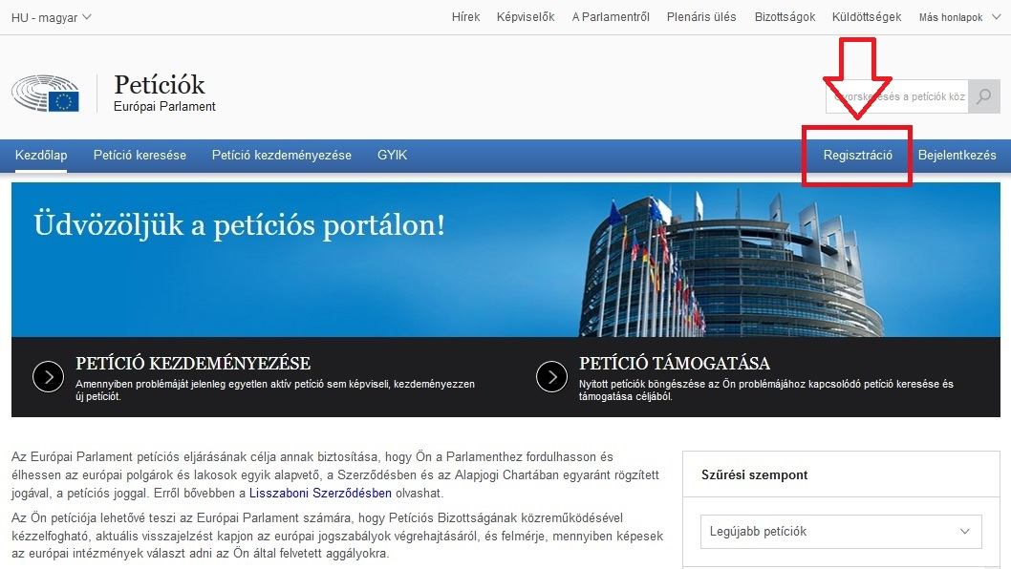

2.) Kattintás után az alábbi űrlap fog megjelenni, ahol valamennyi mezőt szükséges kitölteni beleértve a lap alján található véletlenszerű ellenőrzőkód megadását is! Szükséges tehát megadni a saját személyes adatainkat (név, kor, állampolgárság), elérhetőségünket (e-mail, postai cím), illetve egy tetszőleges biztonsági kérdést, amit a jelszó elfelejtésénél kérhetnek (ez lehet a lehető legegyszerűbb kérdés is, pl. Mennyi 1+1?). Végezetül kattintson a „Regisztráció” gombra.

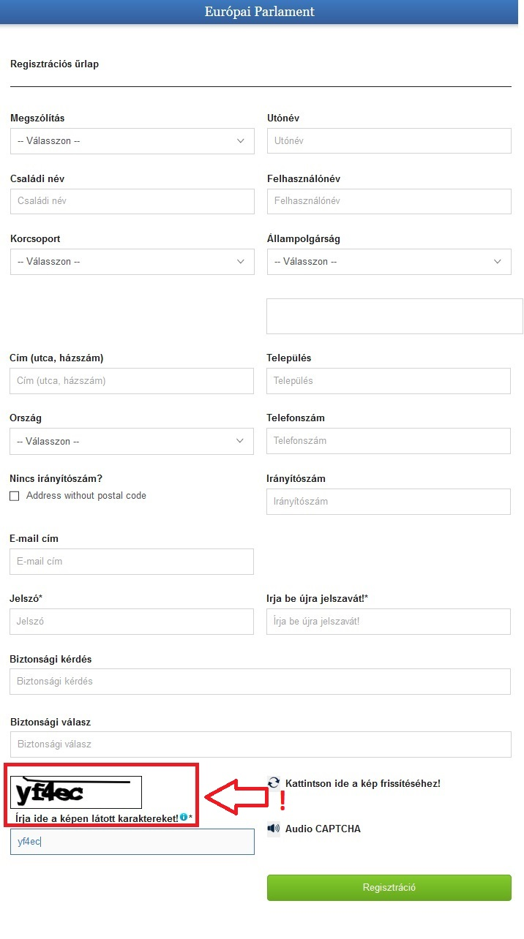

3.) Ha minden adatot helyesen adott meg, akkor az alábbi üzenetet kell látnia
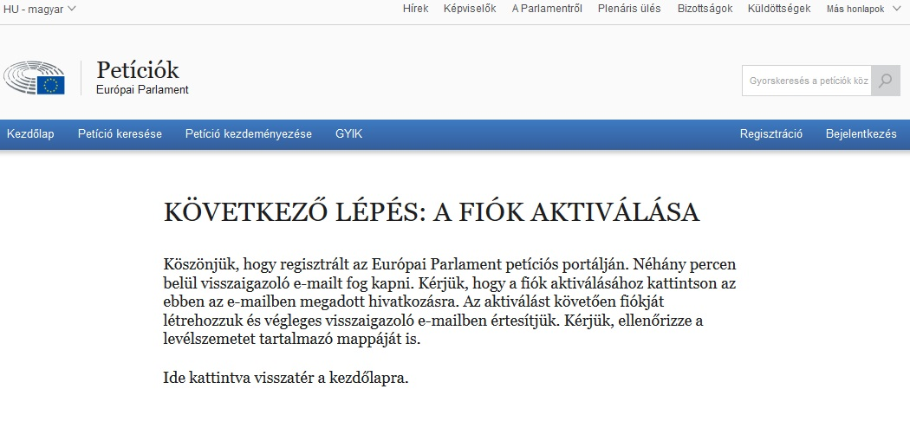
4.) A megadott e-mail címre néhány percen belül visszaigazoló levelet fog kapni az alábbi tartalommal. Kérjük, hogy a fiók aktiválásához kattintson az ebben az e-mailben megadott linkre.
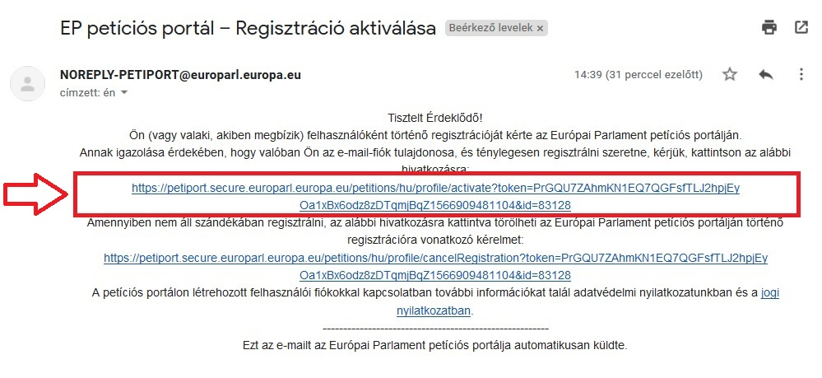
5.) Ezzel automatikusan visszakerül a Petíciós Bizottság honlapjára, ahol a „Bejelentkezés” gombra kattintva adhatja meg az imént regisztrált felhasználónevét és jelszavát, majd ezt követően a jobb felső sarokban elhelyezett keresősávban kell beírni a petíciónk számát: 0041/2019

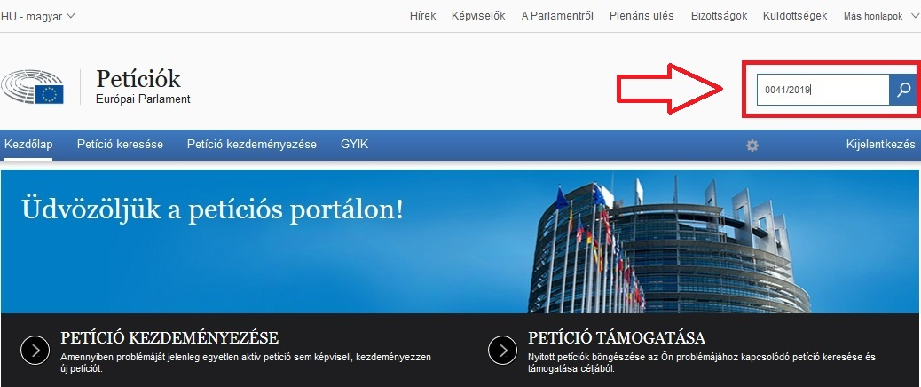

6.) A kereső ez alapján meg fogja jeleníteni a támogatandó petíciót, melynek címére kattintva, megjelennek a petíció alapvető adatai.
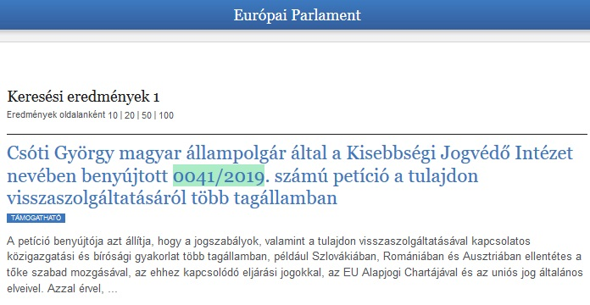

7.) Itt minden további megjegyzés nélkül a „Petíció támogatása”, majd az ezt követően megjelenő lapon a „Támogatás” gombra kattintva tudjuk támogatásunkat nyilvántartásba vetetni.

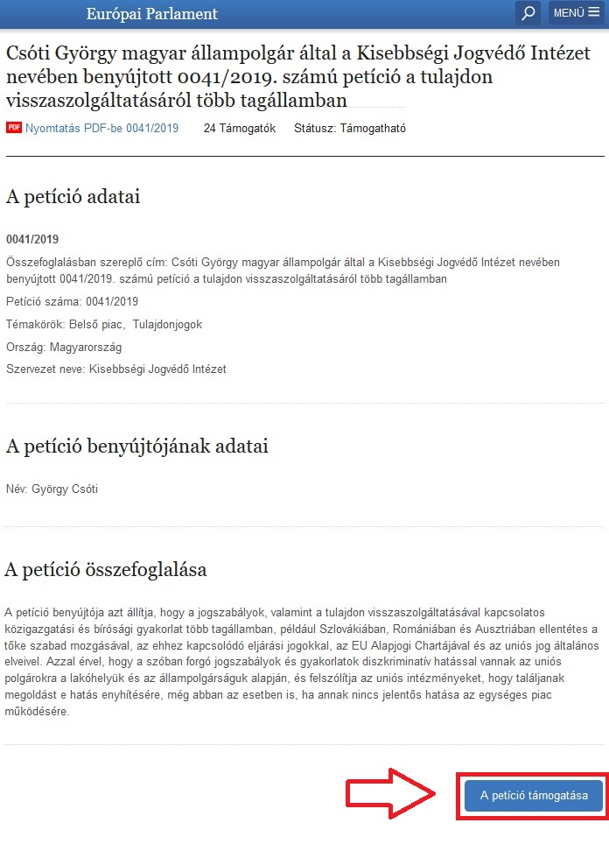

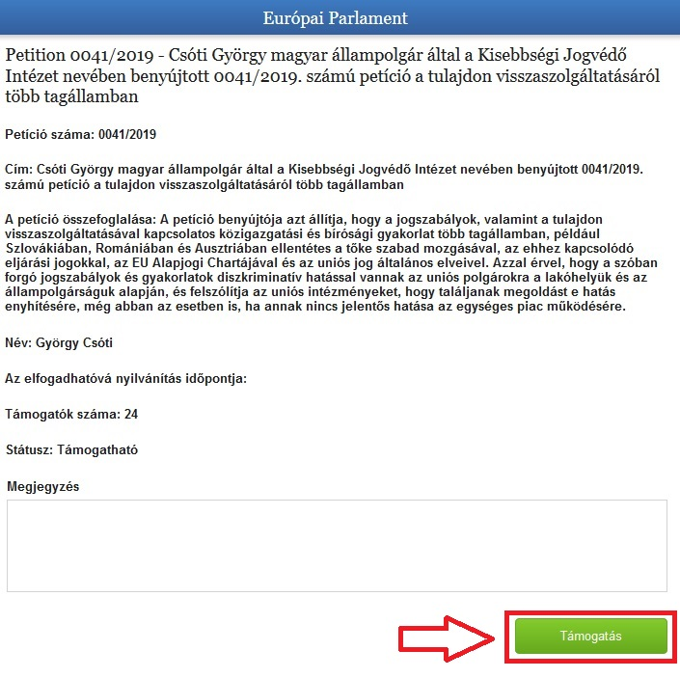

8.) Sikeres folyamat végén az alábbi üzenetnek kell megjelennie
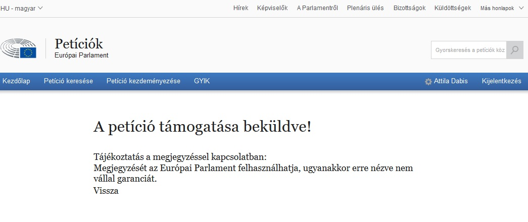
Kérjük terjessze ezt a tájékoztatót és vele együtt a jelen petíció hírét rokonai, barátai, ismerősei körében, hogy minél nagyobb támogatottságot tudjunk felmutatni a határon túli magyar közösségektől jogtalanul elkobzott vagyonok visszaszolgáltatása iránt.

